|  |
| --- |
| 2N DAW |
| **PROJECTE WEB** |
| M9-UF1 |

|  |
| --- |
| Samuel Ntim |

**LOGIN**

* Aquest es el log in de la meva pagina on podem veure que els elemets estan centrats tan el logo con la caixa de login
* El color fa contrast amb el fons i on faig servir la llei de simetria de gestalt
* La idea esta fet amb boostrap

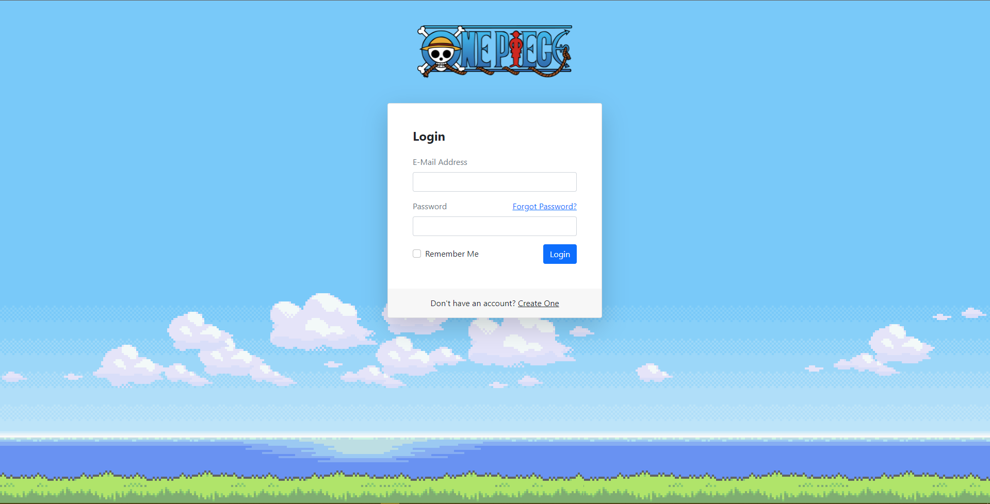

**REGISTRE**

* El registre es una continuïtat i semblança del login
* Fet amb boostrap

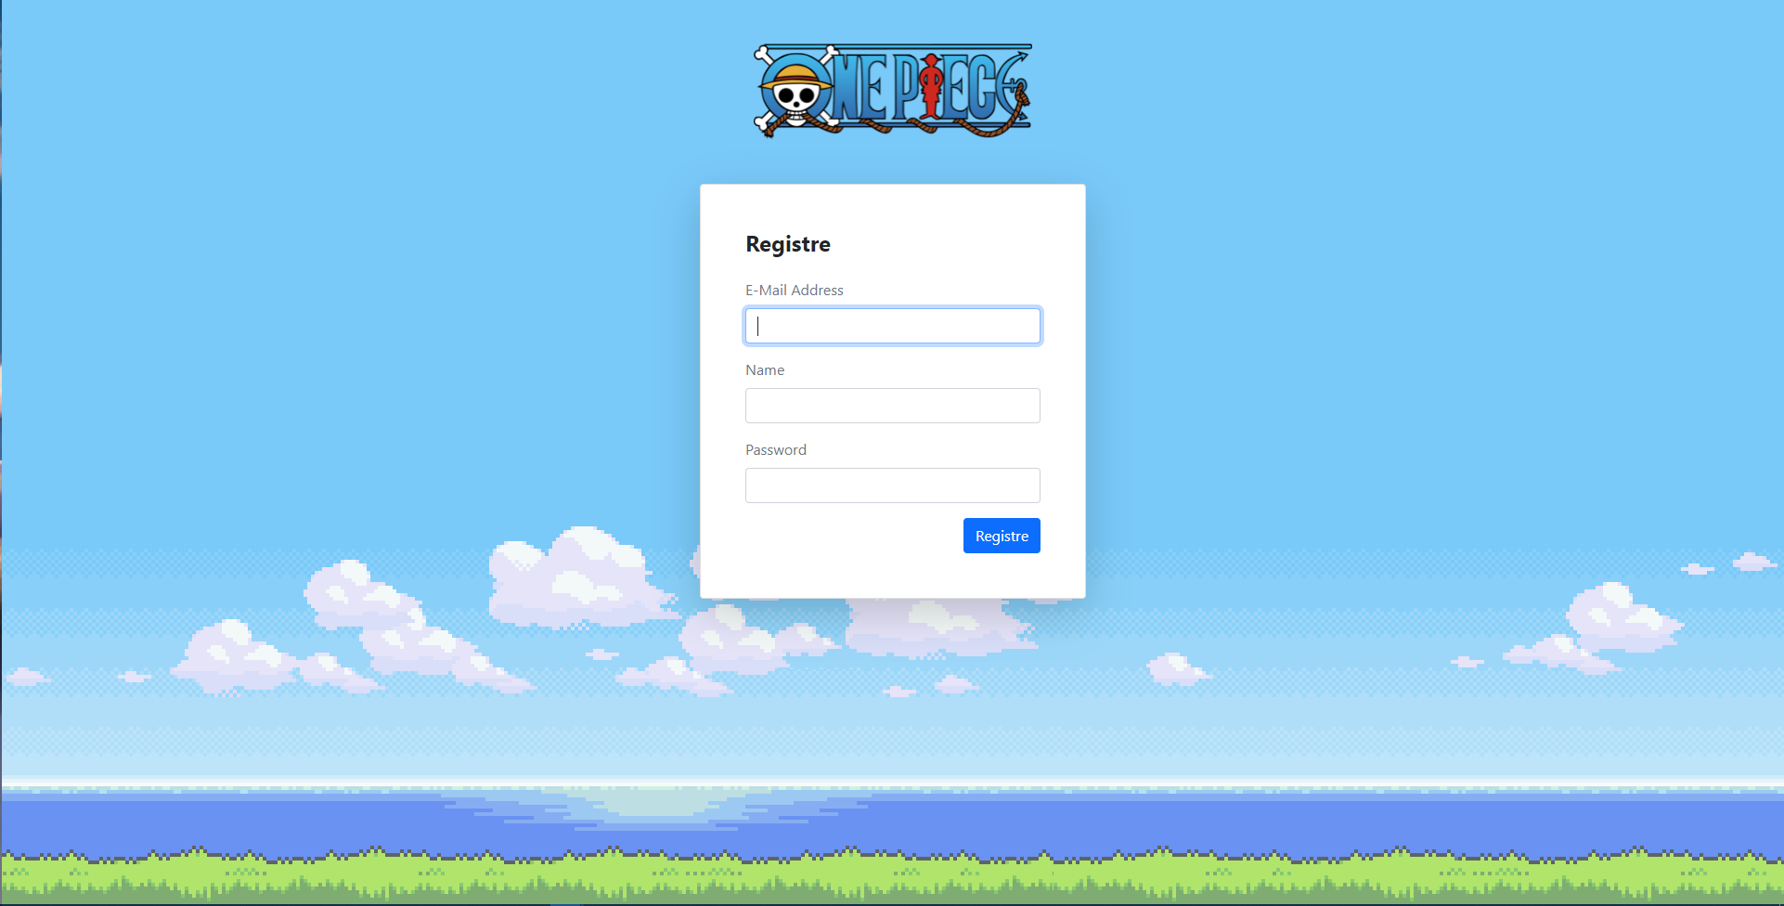

**INICI**

* L’inici es un disseny de semblança on convio figures rectangles i quadrats
* El fons mantenim de l’inici com a fix
* El vídeo centrat amb marc ja que sembla una televisió
* El nabar l’he ficat horitzontal ja que per gustos meus quedava millor ja que jugava amb el header i el footer com a figures horitzontals
* El color negre fa que el logo destaqui mes, el vermell fosc del nabar fa la línia de separació i també ho he ficat en els cards ja que feien conjunt
* El footer he optat per ficar-ho negre com el header.

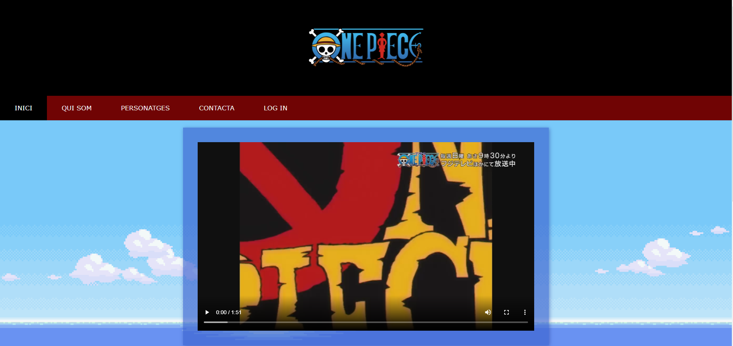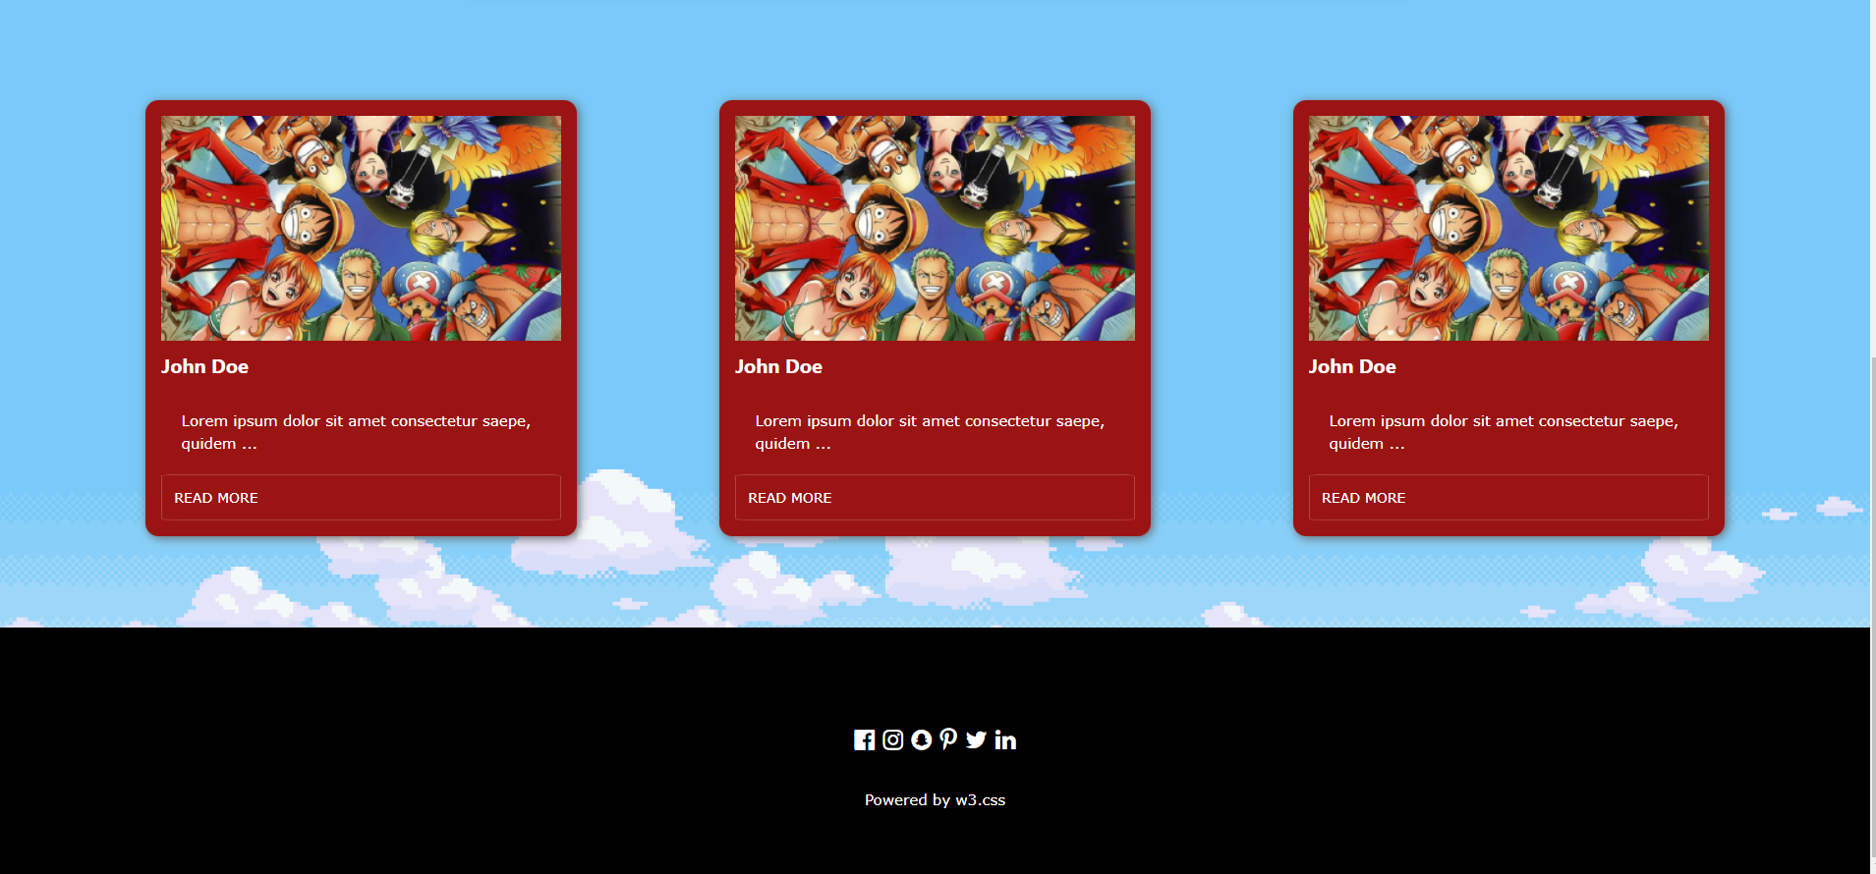

**QUI SOM**

* He optat per un disseny simètric
* El navbar la he canviat completament per qüestió de disseny , perquè queda me net i fa conjunt amb el disseny simètric .
* El Fons conservo la imatge
* El navbar color negre, i el blanc transparent de la primera columna fa que hi hagui una separació de temes diferent.

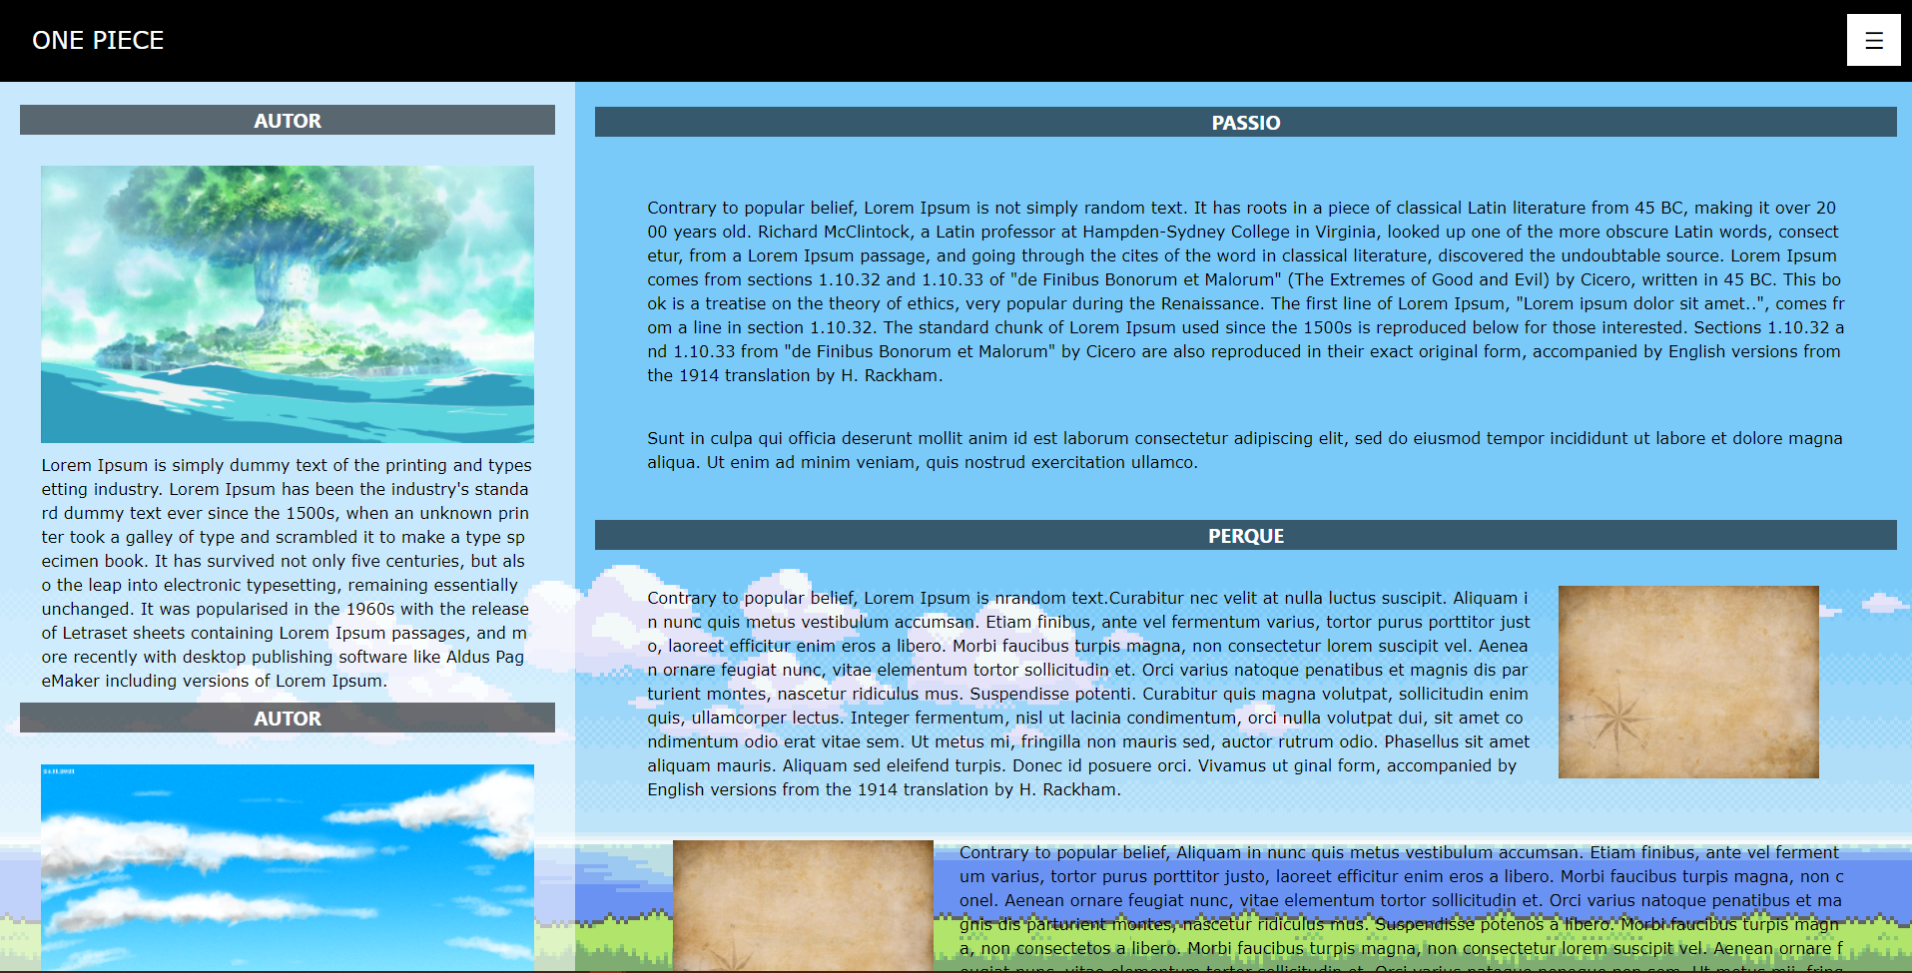

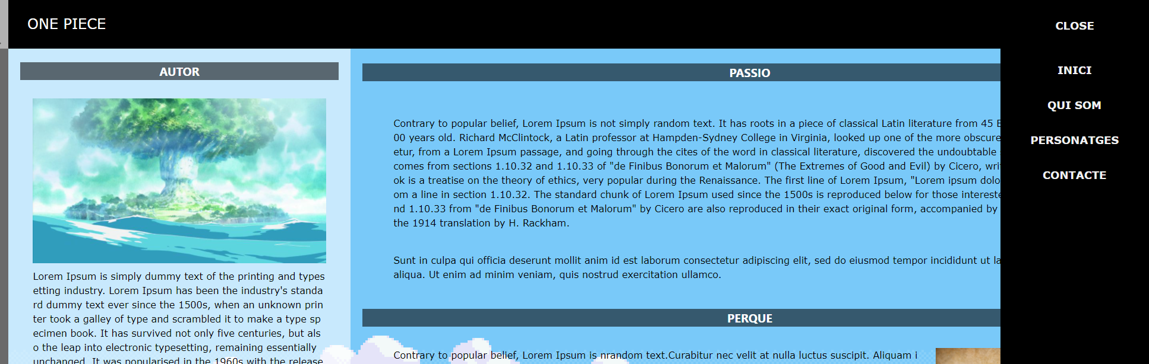

**Personatges (llista)**

* Es un disseny simètric i similar que la resta fent servir les figures rectangulars
* Es una llista de cards de 2 columnes
* El card es gran per poder llegir millor i al detall juntament amb l’imatge amb un color blanc fent contrast amb el fons
* Els botons els he ficat en diferents color perquè sigui fàcil de distingir i fer saber que cada un fa una funció diferent

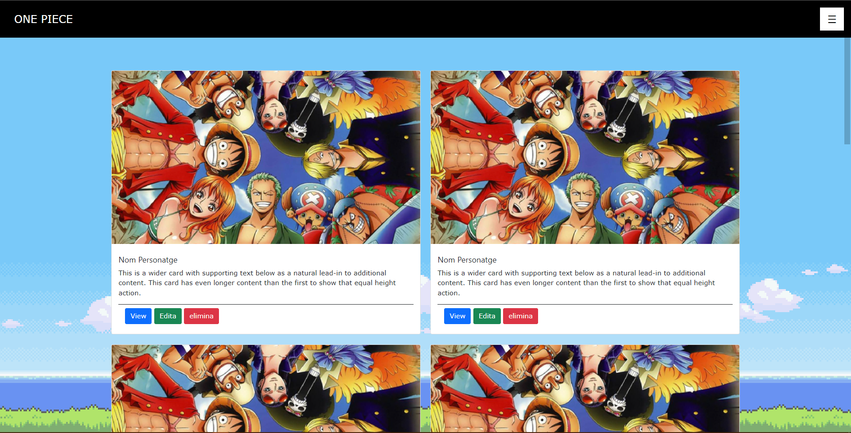

**DETALL DEL PERSONATGE**

* Aquí i accedim quan volem veure en detall els personatges on simplement apareix una finestra rectangular amb mes descripció.
* Com que la card era blanc he continuat amb el mateix color

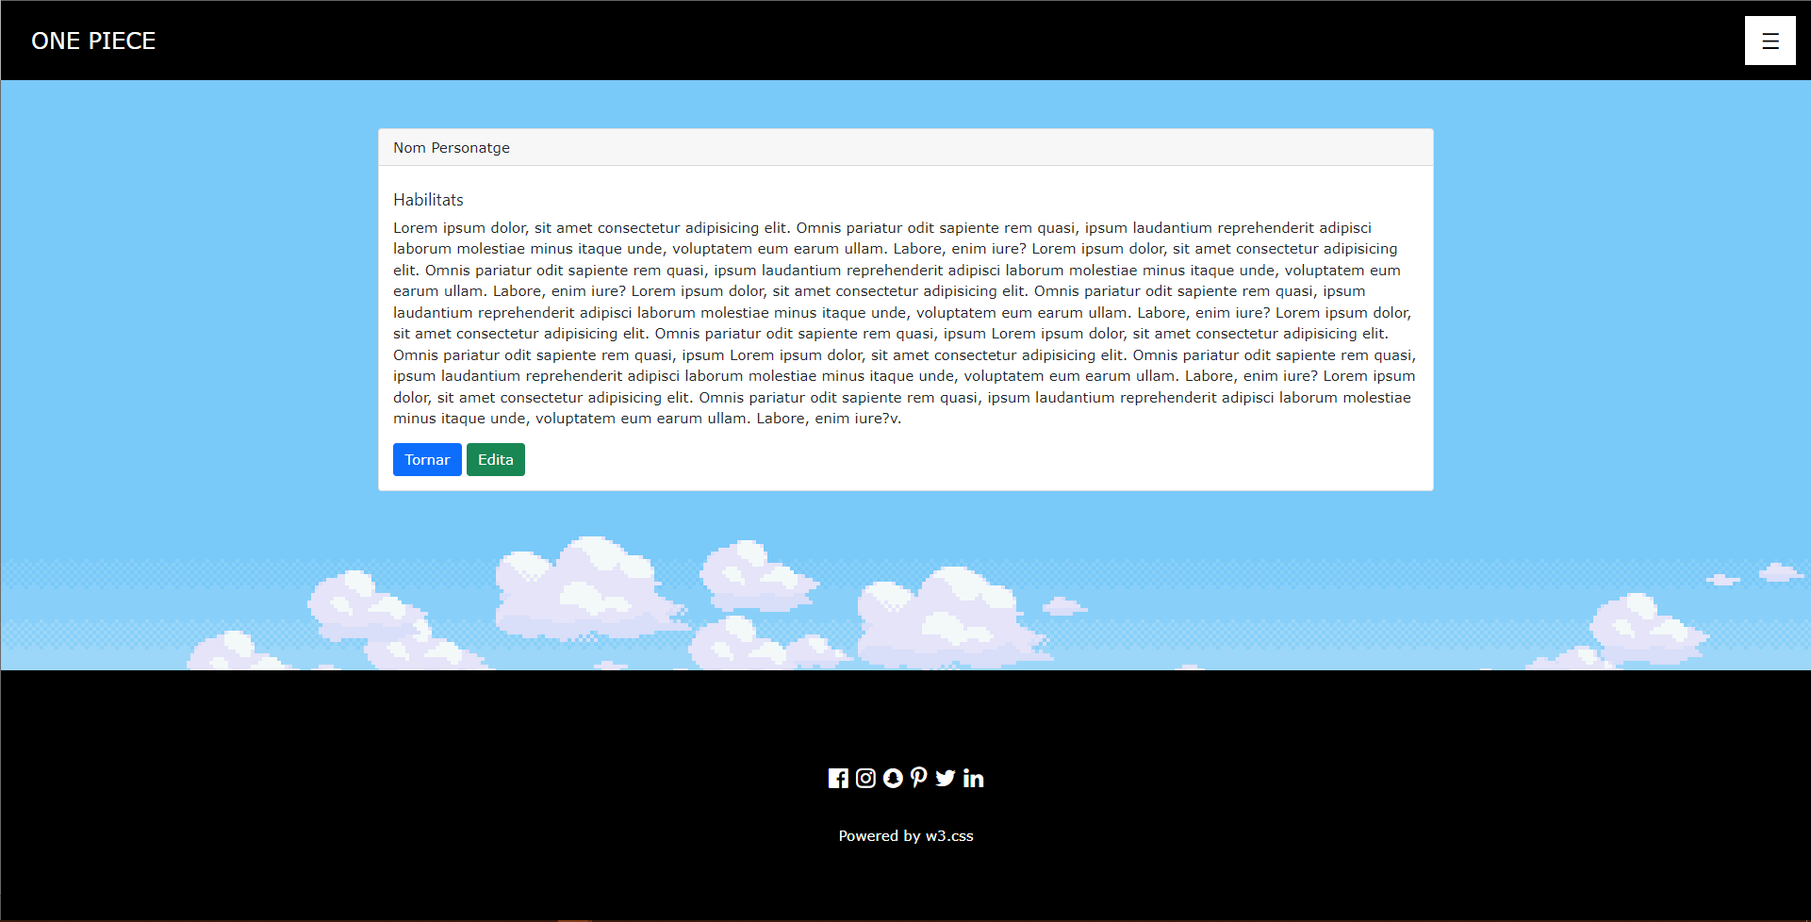

GIT

* <https://github.com/sarionserf/Projecte-Web-M9-uf1>